Технологическая карта урока. Босова Л.Л., Босова А.Ю. Информатика . 8А класс. ФГОС.
Дата 14.11.2019
Тема урока: ЭЛЕМЕНТЫ АЛГЕБРЫ ЛОГИКИ. ВЫСКАЗЫВАНИЕ.
Цели урока:
предметные — формирование представления о разделе математики — алгебре логики, высказывании как ее объекте, о видах высказываний;
метапредметные — развитие навыков анализа логической структуры высказываний; понимание связи между логическими операциями и логическими связками, между логическими операциями и операциями над множествами;
личностные — понимание роли фундаментальных знаний как основы современных информационных технологий.
Решаемые учебные задачи:
- знакомство с понятиями: алгебра логики, высказывание, с истинными и ложными высказываниями;
- формирование и отработка умений нахождения высказываний и определения их истинности.

 | Этапы урока | Материал ведения урока | Деятельность учащихся | УУД на этапах урока
1 | Организационный момент | Здравствуйте ребята! Садитесь! Сегодня у нас на уроке присутствуют гости.  А сегодняшний урок мне хочется начать словами великого советского математика – кибернетика Академика Виктора Михайловича Глушкова  «Человек в XXI веке, который не будет уметь пользоваться ЭВМ, будет подобен человеку ХХ века, не умевшему ни читать, ни писать» | Дети рассаживаются по местам. Проверяют наличие принадлежностей. | Личностные УУД:  - формирование навыков самоорганизации
2  3 | Формулирование темы и целей урока  Ввод в объяснение темы. | Детям демонстрируется слайд с открытой темой урока.  Предлагаются ребусы для открытия темы урока.  Что такое ребусы? Что значит кодирование информации?  Что такое информация?  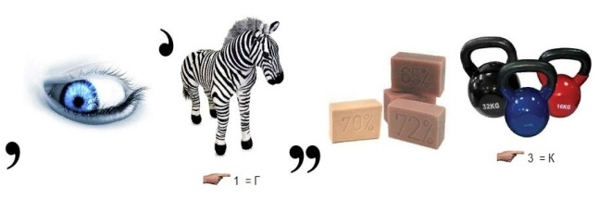  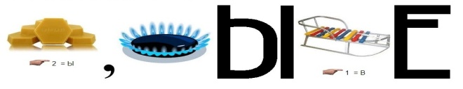  Учитель озвучивает «Что такое ЛОГИКА?»  Получают распечатанные QR-коды и инструкцию.  Демонстрация слайда с ключевыми словами. (Слайд 8-9)  Демонстрация слайда с задачами урока.  Совместное озвучивание. | Работа в группах – Разгадывают РЕБУСЫ.  Ответы детей.  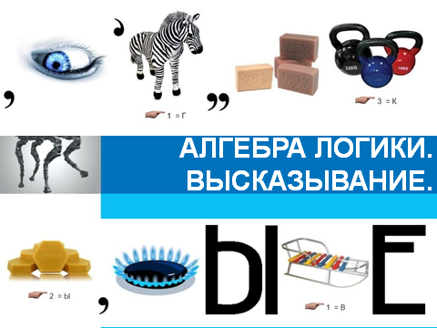  Учащиеся разгадали РЕБУСЫ. Первично формулируют тему урока.  -Ло́гика (др.-греч. Λογική)- наука о мышлении, о формах, методах и законах интеллектуальной познавательной деятельности.  - ввел понятия высказывания, умозаключения, суждения)  (смотрят презентацию)  Учащиеся играют в игру «Логика».  Расшифровывают QR-код с помощь. Сканера и записывают тему урока на бланк. Подписывают бланки.  Зачитывают ключевые слова.  Учащиеся формулируют учебные задачи урока самостоятельно. | Коммуникативные УУД:  - развитие навыков общения со сверстниками и взрослыми в процессе деятельности.  Личностные УУД:  - формирование логического мышления  Регулятивные УУД:  - умение ставить учебную задачу, называть цель, формулировать тему в соответствии с нормами русского языка.  Коммуникативные УУД:  - развитие навыков общения со сверстниками и взрослыми в процессе деятельности.  Личностные УУД:  - формирование логического мышления  Коммуникативные УУД:  - развитие навыков общения со сверстниками в процессе деятельности.  Регулятивные УУД:  - умение ставить учебную задачу, называть цель, формулировать тему в соответствии с нормами русского языка,
 |  | Дальнейшее изучение курса информатики связано с трудами трёх великих учёных. (Слайды 10-12)
4 | Изучение темы (I) | Выполняют задание 1 в парах на распечатанных бланках.  Характер задания зашифрован в QR-коде.  Работают с текстом параграфа в учебнике.  Затем демонстрируется слайд с правильными ответами для взаимопроверки. На этом же слайде приведены критерии оценивания. | Работают в парах, рассуждают и далее проверяют правильность своего ответа. В качестве справочного материала – учебник!  После выполнения заданий. По очереди зачитывают слова, вставленные в текст.  Выполняют взаимопроверку.
 | Формирование умений по определению высказываний. | Термины: высказывание, истинное высказывание, ложное высказывание. | Каждый ученик зачитывает предложение со слайда и определяет, является ли оно высказыванием. Аргументирует свой ответ. | Познавательные УУД:  - развитие познавательной активности  Личностные УУД:  - формирование навыков поиска информации в имеющемся источнике, навыков решения задач.  Регулятивные УУД:  -умение использовать полученные знания на практике, развитие способности критической оценки собственной деятельности.
8 | Формирование умений по определению высказываний.. Закрепление (II) | Текст.  Сегодня 18 декабря 2019 года. За окном идёт дождь и ярко светит солнце. Зимой обычно идёт дождь. Вся земля покрыта снегом. Перелётные птицы улетели в тёплые края. Доброе утро начинается с завтрака. «Идите в школу! Не опоздайте!» - сказали Вам родители. В школе Вам нравится общаться с друзьями? Вы все пришли в школу? Этот вопрос всегда интересует Анастасию Анатольевну. На уроках Вы получаете новые знания. Виктория Георгиевна – учительница математики. У треугольника 5 сторон. Периметр прямоугольника с длинами сторон а и b равен а ⋅ b. Урок химии шёл 45 минут. Na – металл. Людмила Анатольевна младше учащихся 8 класса. Сейчас идёт урок информатики в 9 классе. Представьте, что сейчас конец урока. Запишите домашнее задание. | - Выполняют все вместе на слух, учитель читает текст.
 |  | Физминутка
9 | Закрепление + взаимопроверка | Работа в группах. Задание 2.  № Предложение Высказывание Высказывание  да/+, нет/- истина/1, ложь/0  Сегодня 13 декабря 2019 года.  За окном идёт дождь и ярко светит солнце.  Зимой обычно идёт дождь.  Вся земля покрыта снегом.  Периметр прямоугольника с длинами сторон а и b равен а ⋅ b.  Сейчас идёт урок информатики в 9 классе.  Представьте, что сейчас конец урока.  Запишите домашнее задание.  - Проверь соседа. Критерии оценки на слайде. | Работают в группах, выполняют задание 2.  Сканирую код, расшифровывают задание.  Задание 2 - взаимопроверка в парах. Критерии оценивания:  верно выполнено 20-18 – «5», 17-14 – «4», 13-10 – «3».
10 | Итоги урока. Рефлексия. Выставление оценок. | Слайд «Ключевые слова», слайд «Задачи урока».  Можете ли вы назвать тему урока?  - Вам было легко или были трудности?  - Что у вас получилось лучше всего и без ошибок?  - Какое задание было самым интересным и почему?  - Как бы вы оценили свою работу?
11 | Запись домашнего задания. | Слайды презентации. | Работа со сканером QR-кода. | Личностные УУД:  - формирование навыков самоорганизации
 |  | «Человек в XXI веке, который не будет уметь пользоваться ЭВМ, будет подобен человеку ХХ века, не умевшему ни читать, ни писать».

- Л.Л. Босова, А.Ю. Босова « Информатика 8 класс». Бином. 2018; Л.Л. Босова, А.Ю. Босова. Методическое пособие.7-9 класс

